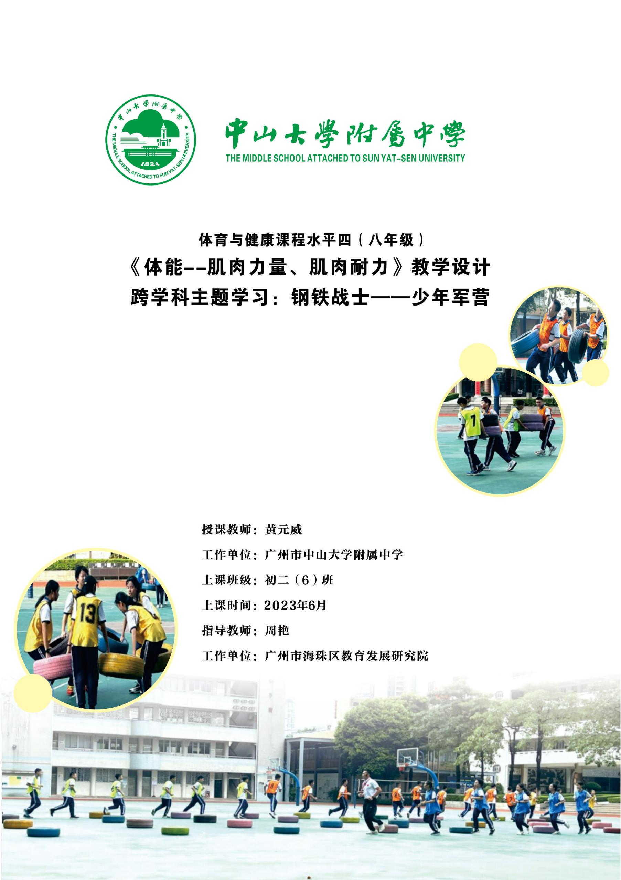

目录

1.目录...........................................1
2.授课教师及指导教师简介.........................2
3.体能单元计划...................................4
4.教学设计.......................................6
5.课时教学计划...................................9
6.课堂教学运动评估数据报告.......................12
7.课后反思.......................................13
8.指导教师点评...................................14

〖授课教师简介〗
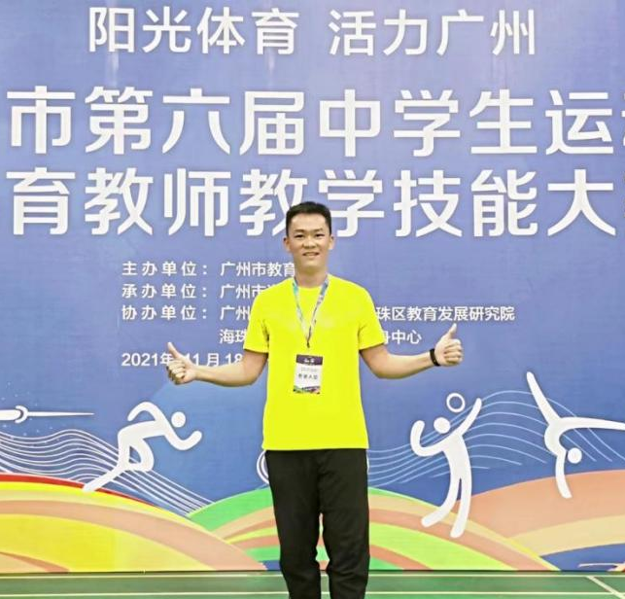
黄元威，中共党员，广州市中山大学附属中学体育教师，广州市中心组成员，海珠区第二届特约教研员，海珠区中小学体育教研会理事。
2023年3月荣获青少年校园足球教学暨广东省第十一届中小学体育与健康教学展示活动（初中组）二等奖；2022年11月荣获广东青少年校园足球暨广东省第十一届中小学体育与健康教学展示活动（广州市）初中组一等奖；2021年11月荣获广州市第六届中学生运动会体育教师教学技能大赛高中组一等奖第一名；2021年荣获海珠区第二届青年教师教学技能比赛高中组一等奖。
先后发表论文8篇，两篇在核心期刊上发表，两篇分别获广州市体育专委会教育教学论文评比第一、二等奖。

2023年3月荣获青少年校园足球教学暨广东省第十一届中小学体育与健康教学展示活动（初中组）二等奖；
2022年11月荣获广东青少年校园足球暨广东省第十一届中小学体育与健康教学展示活动（广州市）初中组一等奖；
2021年11月荣获广州市第六届中学生运动会体育教师教学技能大赛高中组一等奖第一名；
2021年荣获海珠区第二届青年教师教学技能比赛高中组一等奖。
2023年10月在十城市基础教育体育教学一体化构建与实施学术研讨会案例评选中，荣获一等奖。
先后发表论文8篇，两篇在核心期刊上发表，两篇分别获广州市体育专委会教育教学论文评比第一、二等奖。

〖指导教师简介〗

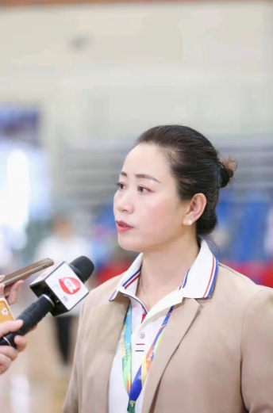
周艳，中共党员，高级教师，广州市海珠区教育发展研究院体育教研员，广州市中小学体育教研会秘书长，海珠区中小学体育教研会会长，荣获海珠区“最美教师”称号。华南师范大学兼职教授，广州大学校外导师，广州市基础教育系统新一轮“百千万人才培养工程”名教师培养对象；广州市基础教育首批骨干教师;“广州市首届体育青年教师教学能手”；广州市第二批农村地区义务教育阶段学科骨干教师培训优秀结对教师；海珠区基础教育第三批“名教师”；海珠区首届中小学体育教师“教学能手”；海珠区“十二五”规划教育科研工作先进个人。

体育与健康课程（水平四）八年级
《体能》单元教学计划
教材参考：《体育与健康课程标准》（2022 年版）
新版课程标准解析与教学指导（体育与健康）
单元学习目标 | 1.运动能力：掌握发展力量练习的科学原理及多种练习方法，并能根据自身情况设计锻炼计划。  2.健康行为：通过体能学练，了解体育锻炼对健康的重要性，养成科学体育锻炼的习惯。能积极参与校内外体育活动，与同伴进行良好的沟通与合作，学会情绪管理，能适应自然与社会环境。  3.体育品德：在体育锻炼中铸造积极进取、奋勇拼搏的意志品质；培养吃苦耐劳、顽强拼搏、敢于挑战自我的坚强意志品质，增强团结合作意识，激发爱国主义情怀，传承红色精神。
主要教学内容 | 1.发展肌肉力量：蛙跳、前抛实心球、哑铃、轮胎负重深蹲、翻轮胎、角力等。  2.发展肌肉耐力：连续做引体向上、仰卧举腿、举哑铃等。  3.发展协调性：跳绳、抛接球、跳跃后变向、花样跳绳等。  4.发展心肺耐力：耐力跑、跳绳、校外定向运动等。  5.发展灵敏性：十字象限跳、敏捷圈练习、变向跑等。
教学重点难点 | 1.学生学习的重难点：各种发展体能的练习方法，并能在生活中灵活运用技能。  2.教学内容的重难点：不同形式的体能练习方法；在教学中注重动作模式的建立；发展体能由静态到动态，单人到多人的趣味练习。  3.教学组织的重难点：简化队列调动；同质分组、异质分组、兴趣分组及友伴分组教学；建立课堂常规，提升学生学练体能的动机与兴趣。  4.教学方法的重难点：讲解法与直观法结合；游戏法与竞赛法结合；自主学习、合作学习法结合；关注个体差异。
课次 | 学习目标 | 主要教学内容 | 教学评价
1 | 1.运动能力：积极参与体育练习，掌握哑铃负重深蹲和蛙跳的正确方法，发展肌肉力量素质。  2.健康行为：积极主动参与练习，体验不同方式的哑铃负重深蹲和蛙跳，并将学习的技术动作运用到生活之中，提升交往与合作能力。  3.体育品德：在“学、练、赛”中培养乐观、进取、坚韧的良好品质。 | 发展肌肉力量：  1.哑铃负重深蹲  2.蛙跳 | 1.能掌握哑铃负重深蹲要领并按要求参与。  2.蛙跳练习能做到动作自然协调。
2 | 1.运动能力：积极参与体育练习，掌握前抛实心球的正确方法，在跳栏架的练习中发展肌肉力量素质。  2.健康行为：积极主动参与练习，体验前抛实心球练习，并将学习的技术动作运用到生活之中，提升交往与合作能力。  3.体育品德：在“学、练、赛”中培养乐观、进取、坚韧的良好品质。 | 发展肌肉力量：  1.前抛实心球  2.跳跃栏架 | 1.能掌握前抛实心球动作要领。  2.跳栏架能做到动作自然协调。  3.有序积极参与练习。
3 | 1.运动能力：掌握连续做引体向上发力顺序的练习方法，做到动作连贯自然；在技能练习中均衡全面发展体能。  2.健康行为：体验引体向上运动的乐趣，有序练习，建立安全和秩序意识。  3.体育品德：在“学、练、赛”中培养遵守规则、诚信自律、积极向上、团结协作的优良品质。 | 发展肌肉耐力：  1.连续做引体向上  2.仰卧举腿 | 1.能掌握连续做引体向上的动作要领。  2.有序积极参与。
4 | 运动能力：使学生初步掌握运用轮胎发展肌肉力量、肌肉耐力的练习方法，提升力量体能，并学会制订锻炼计划，进行小组展示和比赛。  健康行为：养成积极参与锻炼的意识，培养主动与小组同学交流学习的良好习惯，提升交往与合作能力，增强环境适应能力。  体育品德：培养不怕困难、顽强拼搏、敢于担当的高尚品格及爱国主义和集体主义精神。 | 发展肌肉耐力、肌肉力量：  提拉轮胎、搬运轮胎、翻滚轮胎、抢运轮胎等多种练习方法。 | 1.进一步掌握发展肌肉耐力、肌肉力量的练习方法。  2.积极参与练习及游戏，提高身体肌肉耐力、肌肉力量素质。
5 | 1.运动能力：积极参与体育练习，掌握单双脚跳的正确方法，提高身体协调性。  2.健康行为：积极主动参与练习，体验不同方位的跳，并将学习的技术动作运用到生活之中。  3.体育品德：在“学、练、赛”中培养挑战自我、积极进取的精神；遵守游戏规则，公平竞争；能与同伴团结协作。 | 发展协调性：  1.单双脚不同方向交替跳练习  2.单双脚不同方式跳练习  3.组合跳绳 | 1.提升跳跃的乐趣。  2.能自然协调地单双脚不同方向、方式跳。
6 | 1.运动能力：积极参与体育练习，了解追逐跑的动作要领，通过不同距离的跑动，提高心肺耐力能力。  2.健康行为：体验各种方式的跑，在跑中感受跑的乐趣，遵守规则，提高交往能力。  3.体育品德：在“学、练、赛”中培养学生敢于竞争、努力拼搏、善于合作的精神。 | 发展心肺耐力：  1.追逐跑  2.耐力跑 | 1.能掌握跑的动作要领。  2.能按要求参与，跑的动作能自然协调。
7 | 1.运动能力：积极参与体育练习，掌握跑的正确方法，在各种跑的练习中发展灵敏素质。  2.健康行为：积极主动参与练习，体验不同方式的跑，并将学习的技术动作运用到生活之中，提升交往与合作能力。  3.体育品德：在“学、练、赛”中培养乐观、进取、坚韧的品质。 | 发展灵敏性：  1.变向跑  2.十字象限跳  3.敏捷圈练习 | 1.提升跑和跳的乐趣。  2.能做到动作自然协调。
8 | 1.运动能力：了解体能的课程内容，能保持良好的身体姿态，快乐地参与体育运动。  2.健康行为：积极参与体能学练，能说出参与体育活动前后的感受；能在运动中做好安全方面的自我检查，与他人保持安全距离。  3.体育品德：在活动中遵守纪律，友爱互助，文明礼貌，不怕困难，努力坚持学练。 | 考核  小组合作展示体能组合练习方法 | 按要求完成体能锻炼。

体育与健康课程水平四（八年级）体能单元教学第4次课
体能---肌肉力量、肌肉耐力
跨学科主题学习：钢铁战士--少年军营
一、指导思想
本课依据《义务教育体育与健康课程标准（2022年版）》，落实“立德树人”根本任务和“健康第一”指导思想。以发展体育核心素养为导向，通过创建“钢铁战士--少年军营”跨学科主题学习教学情境，将体育运动与国防教育融合，合理运用军事战略战术，创设“少年军营”军事训练场景，设计目标明确、内容丰富、情境真实、方法多样、互动良好的学习活动，帮助学生认识与理解发展体能的价值，掌握发展体能的理论与方法，形成科学合理进行体能锻炼技能，达成提高运动能力和健康行为核心素养目标。通过“学练赛评”一体化教学方式，引导学生在充分动起来的过程中享受乐趣、形成丰富深刻的运动体验。提高战术思维，培养顽强拼搏、不畏困难、敢于担当的高尚品格及爱国主义情怀和集体主义精神。
二、教材分析
体能是指人体各器官系统的机能在身体活动中表现出来的能力，是体质的重要组成部分。体能主要包括身体成分、心肺耐力、柔韧性、肌肉力量和肌肉耐力、灵敏性、平衡、协调性、爆发力、速度、反应时等。现行中学生的体质健康不容乐观，主要体现在男生的引体向上，女生腰腹力量薄弱，针对这一现象本节课采用自制废旧轮胎作为主要教学器材，体现废物利用、器材开发、绿色中国的理念。通过提拉轮胎、搬运轮胎、翻滚轮胎、抢运轮胎等多种练习方法，发展学生肌肉力量和肌肉耐力及腰腹力量。
三、学情分析
八年级的学生正处于青春期，此时是身高快速增长期，肌肉占体重的比重不断增加，男女生身体素质发展的速度明显不同。此外，九年级学生心理处于半幼稚、半成熟的状态，随着学业负担加重，竞争日益激烈，具有害怕挫折的脆弱心理，意志薄弱，但同时他们有独立思考问题和解决问题的能力，有较强的求知欲和自我学习能力。在力量方面，他们已初步掌握上肢力量练习的方法，具备肌肉力量练习的基本能力。但力量练习比较枯燥，因此创设多种丰富的教学情境，采用游戏、竞赛、合作教学法激发学生锻炼热情尤为重要。
四、教学目标
运动能力：使学生初步掌握运用轮胎发展肌肉力量、肌肉耐力的练习方法，提升力量体能，并学会制订锻炼计划，进行小组展示和比赛。
健康行为：养成积极参与锻炼的意识，培养主动与小组同学交流学习的良好习惯，提升交往与合作能力，增强环境适应能力。
体育品德：培养不怕困难、顽强拼搏、敢于担当的高尚品格及爱国主义和集体主义精神。
五、教学内容
发力部位、发力方法
六、教学重点、难点
重点：发力部位，发力方法
难点：动作协调、规范
七、教学策略
本课以“钢铁战士--少年军营”跨学科主题学习为教学主线，以轮胎为辅助教学器材，通过自主、合作、探究学习，在充分发展学生肌肉力量的基础上，不断激发其意志力和创造力。此外，精心设计“红蓝演习”和“爱国强军”课堂游戏，化畏惧为动力，变枯燥为兴趣，让学生感受运动的快乐，体验超越自我的成就感。整堂课开展基于核心素养导向的“学练赛评”一体化教学实践，旨在引领学生在体育锻炼中“享受乐趣、增强体质、健全人格、锤炼意志”。
八、教学亮点
1.创新器材，一物多用
使用废旧轮胎作为练习器械，发展学生肌肉力量，肌肉耐力。体现“绿色中国，绿色军营”理念，从热身律动到主教材教学环节，再到“红蓝演习”“爱国强军”游戏及静态放松，充分挖掘器材功能，充分运用器材开展教学。
2.自主学习，促进发展
本节课从热身律动到技能“学练赛”，再到小组合作探究学习各环节，都充分贯彻了“以学生为主体”的教学理念，培养学生自主、合作、探究学习能力，及分析问题、解决问题能力，提升学科素养能力，促进学生全面发展。
3.关注差异，分层教学
教师关注学生个体差异、考虑男女生力量差异，学生体能个体差异，采用分层教学，练习环节设计不同的要求，让不同层次的学生都可以根据自身水平进行有效练习，获得深刻的运动体验。
4.学练赛评，培育品德
体育品德要通过长期的体育锻炼和竞赛来养成，在“学练赛”真实情境中体验，不断强化。本课在小组合作中培养学生的团队合作意识，激发运动热情；在自主探究中创新动作，发挥学生的主观能动性；通过创设情境，培养学生爱国主义精神，自信自强、勇敢顽强的意志品质。
- 学会学习，终生体育
在教学环节中，有意识地培养学生的学习能力，让学生学会体能练习的方法，并融入生活中，学会根据自身情况制订适合自己的课外体能锻炼计划，并在这一过程中养成终生体育的良好习惯，成为“终生运动者”。
九、教学流程示意图
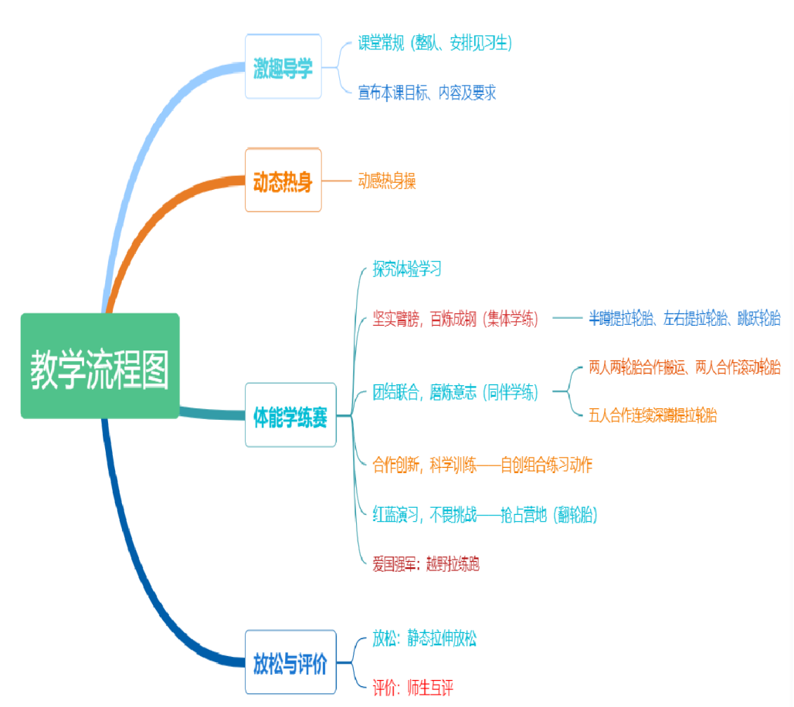

体育与健康水平四（八年级）体能--肌肉力量、肌肉耐力
课时教学计划
学校 | 广州中山大学附属中学 | 人数 | 40 | 班级 |  | 初二（6）班 |  |  | 单元课次 | 第4次 | 执教教师 |  | 黄元威
学习目标 | 运动能力：使学生初步掌握运用轮胎发展肌肉力量、肌肉耐力的练习方法，提升力量体能，并学会制订锻炼计划，进行小组展示和比赛。  健康行为：养成积极参与锻炼的意识，培养主动与小组同学交流学习的良好习惯，提升交往与合作能力，增强环境适应能力。  体育品德：培养不怕困难、顽强拼搏、敢于担当的高尚品格及爱国主义和集体主义精神。
学习内容 | 肌肉力量、肌肉耐力---轮胎练习
重点 | 发力部位，发力方法 |  |  |  |  | 难点 | 动作协调、规范
场地器材 | 篮球场两个，废弃轮胎41条，心率监测设备一套。
安全措施 | 1.检查场地，排除不安全因素。  2.做好充分的热身活动。  3.遵守课堂练习要求和游戏规则。  4.注意观察学生身体状况。  5.学生感觉身体不舒服要及时向老师报告。
教学  流程 | 集合整队--慢跑+热身律动--自主体验：轮胎力量练习方法--“坚实臂膀，百炼成钢”：集体学练（半蹲提拉轮胎、左右提拉轮胎、跳跃轮胎）--“团结联合，磨砺意志”：同伴学练（两人两轮胎合作搬运、两人合作滚轮胎、五人合作连续深蹲提拉轮胎）--“合作创新，科学训练”：（自创组合练习）--“红蓝演习，不畏挑战”：小组赛（抢占营地翻轮胎，越野拉练跑）--静态拉伸放松--布置作业、归纳评价--整队集合，整理器材。
课的结构 | 达成、目标 | 学习内容 |  |  | 学生活动 |  |  | 组织方式 |  | 教师活动 |  |  | 时间 | 次数 | 运动量
课  堂  常  规 | 1.引导学生集中精神，培养集体主义精神和团队纪律。 | 1.体育委员集合，报告人数。  2.师生问好。 |  |  | 1.集合：快，静，齐，精神饱满。 |  |  | 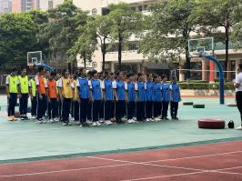 |  | 1.师生问好，教师口令清晰，准确响亮，精神饱满。  2.宣布课的内容，提出课的要求，重点提出注意安全，安排见习生。 |  |  | 1 | 1 | 小
动  态  热  身 | 1.养成科学锻炼习惯，达到热身效果，避免运动损伤。 | 动态热身操  1.绕轮胎慢跑  2.肩部运动  3.扩胸运动  4.提膝触肘  5.开合跳  6.交换跳  7.小碎步摆臂 |  |  | 1.认真体验， 积极参与。  2.精神饱满， 动作自然协调。 |  |  | 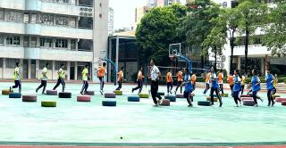  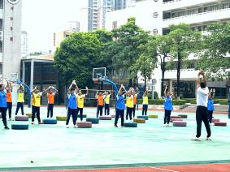 |  | 1.领做热身律动。  2.语言激励学生。 |  |  | 6分钟 | 4*8拍 | 中
体  能  学  练  赛 | 1.自主探究体验学习。  2.初步掌握用轮胎发展肌肉力量的练习方法，培养坚韧不拔、顽强拼搏的精神。  3.巩固提高肌肉力量、肌肉耐力的练习方法，培养学生团队合作、英勇作战，顽强拼搏的精神。  4.通过多样的练习进一步提高肌肉力量、肌肉耐力，培养学生合作创新、不畏挑战、顽强拼搏的精神。  5.发展肌肉耐力，培养学生爱国主义、磨炼意志、顽强拼搏的精神。 | 1．自主体验  发展力量练习方法  2.“坚实臂膀，百炼成钢”：  集体学练  2.1半蹲提拉轮胎  2.2左右提拉轮胎  2.3跳跃轮胎  3.“团结联合，磨砺意志”：  同伴学练  3.1两人两轮胎合作搬运  3.2两人合作滚轮胎  3.3五人合作连续深蹲提拉轮胎  4．“合作创新，科学训练”  跑动翻轮胎、跳跃轮胎、滚动轮胎跑、踩轮胎交换跳、负重轮胎跑、绕轮胎跑等  5．“红蓝演习，不畏挑战”  5.1抢占营地：全场跑动，翻轮胎  5.2爱国强军：越野拉练跑 |  |  | 1.学生自主体验学练。  2.一人一轮胎，学习肌肉力量练习动作，认真投入，挑战自我，坚持不懈。  3.两人或五人进行合作学习，互相鼓励，积极进取。  4.合作创新，科学训练，细心观察，积极参与，勇于尝试，积极讨论，互相鼓励。  5.积极参与演习，发扬迎难而上、不怕受伤、挑战自我的钢铁意志。注意跑的技术动作：呼吸、节奏、速度。 |  |  | 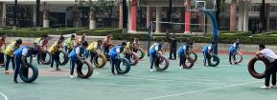  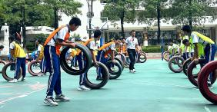  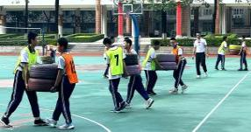  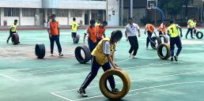  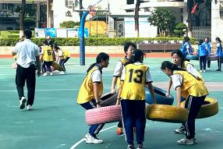  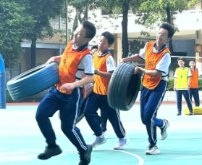  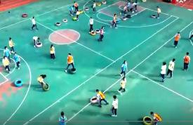  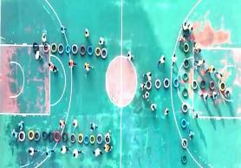 |  | 1.组织学生体验学习。  2.讲解示范，及时引导学生思考模仿，激发兴趣，强调边练习边观察思考。动作规范性。  3.引导学生合作学习，鼓励大胆尝试。巡视、纠错、指导。及时表扬肯定学生。提醒动作规范性。  4.组织学生参与学练，关注个体差异。适时调整学习难度。提醒动作规范性，多鼓励学生，给予信心。  5.组织学生演习，及时反馈，引导学生大胆展示，互相学习，观察个别后进生，语言激励学生。给与学生信心。提醒学生注意脚下的轮胎，注意安全。 |  |  | 1分钟  6分钟  6分钟  6分钟  10  分钟 | 2次  10-15次  10-15次  10-12次  8-10  次 | 中  中  中  大  大
静  态  拉  伸  放  松  与  评  价 | 1.放松运动有助于身心放松，渗透爱国主义教育。  2.师生互评。  3.培养学生责任心，更好的管理器材。 | 1.牵拉放松  拉伸肩部  拉伸股四头肌  拉伸小腿  拉伸股后肌群  2.相互评价，师生小结。  3.布置课后作业，收回器材。 |  |  | 1.动作舒缓，放松身心；  2.认真听教师总结，思考自身存在问题；  3.记录作业，与教师再见，协助收拾器材。 |  |  |  |  | 1.教师调整队伍，带领学生做放松操；提示神情放松，调整好呼吸。  2.总结本节课存在问题，表扬鼓励学生；  3.布置课后作业，宣布下课。 |  |  | 3  分钟  1分钟 | 1次  1次 | 小  小
群体运动密度预计 |  | 75%以上 |  |  | 个体运动密度 |  |  | 50%以上 |  | 平均心率预计 |  | 140±5次/分
运动心率曲线图预计 | 脉搏（次\分钟）  时间
体育家庭作业 | 1.根据自身情况制订两个发展肌肉力量、肌肉耐力锻炼方法，下节课进行展示。
课后反思
课堂资源 | 1.运动心率手环设备1套；2.多媒体一体机1个；3.教材参考：《体育与健康课程标准》（2022 年版）、新版课程标准解析与教学指导（体育与健康）
 | 课堂教学运动评估数据报告 | 体育与健康课程《水平四》肌肉力量、肌肉耐力---轮胎练习课堂教学运动评估数据报告  平均心率及平均密度  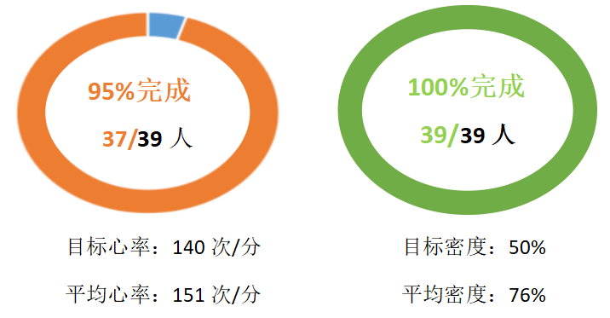  运动强度趋势  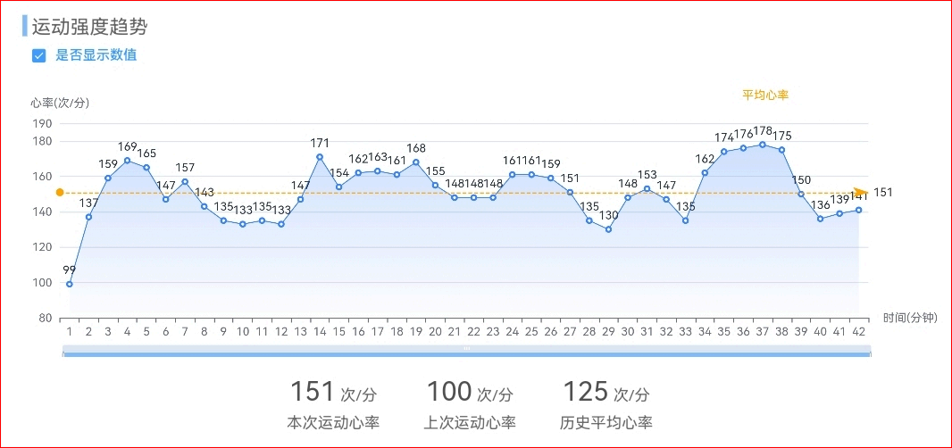  运动能耗趋势  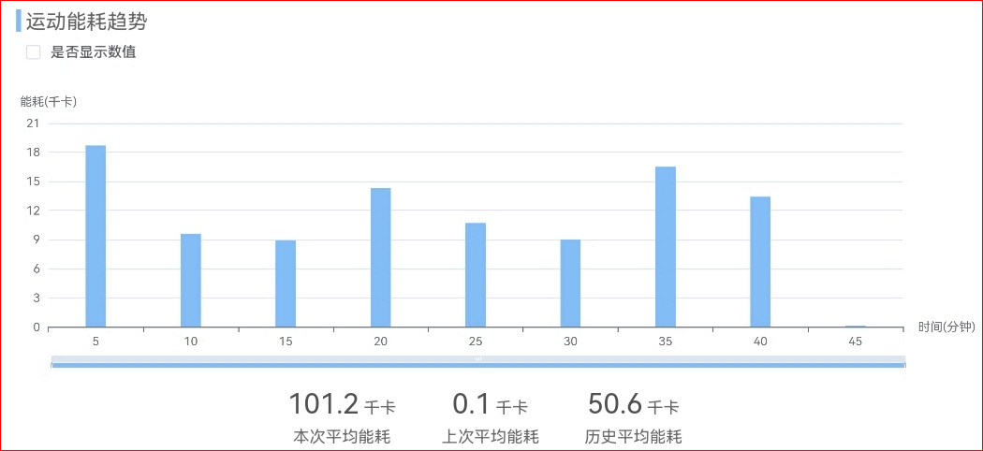
课后反思 |  | 本课以《义务教育体育与健康课程标准（2022年版）》为依据，以健康第一、立德树人为指导思想，以发展体育核心素养为导向，合理运用军事战略战术和发展体能，设计目标明确、内容丰富、情境真实、方法多样、互动良好的发展上肢力量的体能学习活动。将“学、练、赛、评”有机结合，引导学生在充分动起来的过程中享受乐趣、形成丰富深刻的运动体验。反思本节课，我认为有以下几点：  1.学生通过“学”，学会了根据自身情况设计1-3个发展肌肉力量、肌肉耐力的练习动作；通过“练”，养成挑战自我、顽强拼搏的优良品质，合理运用军事战略战术和发展体能，增强体质；通过“赛”，享受竞赛带来的乐趣，领悟体育的意义，养成锻炼的习惯；通过“评”，促进学生达成学习目标，发扬军人不畏困难、勇往直前、顽强拼搏、敢于担当的高尚品格，形成体育核心素养。  2.教学安排符合学生运动技能形成规律和身心发展规律，循序渐进。在学练中，通过技术的指导，言语的激励，学生展现出刚毅、刻苦、坚韧、挑战自我的品质。  3.体育课堂通过创建“少年军营、钢铁战士”跨学科主题学习教学情境，将体育运动与国防教育融合，培养学生爱国主义情怀和集体主义精神。  4.通过全班学生佩戴智能运动手环进行运动数据监测，结合监测的数据，对学生在有效的练习时间内运动负荷、练习密度、运动能耗、运动步数进行数据分析和梳理，检验“学、练、赛、评”一体化课堂教学模式的科学性、有效性。根据学生身体基本素质情况优化内容的安排、调控运动强度、练习密度，帮助学生养成科学的锻炼习惯。  “少年强则国强”，中国军人艰苦卓绝、顽强拼搏、团结协作、勇于创新的精神是当代少年的迫切所需。纵观中国军人的奋斗史，本课所涉及到内容的只是冰山一角，要想让学生更加深刻地体会中国军人的精神，则需要教师精研巧思，设计更加新颖、连贯、深入的课堂情境，连成系列课堂。量变总是会引起质变，只要我们坚持去做，就一定会感染学生，激发其顽强拼搏的精神。

【课例点评】
指导教师 | 周 艳：广州市海珠区教育发展研究院，体育中学高级教师
点  评 | 1.本节课创建“钢铁战士--少年军营”跨学科主题学习情境，突出“以体促智”，“以体载德”的育人理念，将体育运动与国防教育融合，培养学生爱国主义情怀和集体主义精神。合理运用军事战略思维发展学生体能，设计目标明确、内容丰富、情境真实、方法多样、互动良好的发展肌肉力量的体能学习活动。将“学、练、赛、评”有机结合，引导学生在充分动起来的过程中享受乐趣、形成丰富深刻的运动体验。  2.本节课授课教师采用自制废旧轮胎作为主要教学器材，体现废物利用、器材开发、绿色中国的理念。充分挖掘器材功能，通过提拉轮胎、搬运轮胎、翻滚轮胎、抢运轮胎、绕轮胎跑等多种练习方法，发展学生肌肉力量和肌肉耐力及腰腹力量。引导学生积极思考、主动探索、自觉实践，有效的培养了学生分析问题和解决问题的能力及创新意识。  3.本节课做到教师精讲，学生多练；教师少讲，学生多练，充分发挥教师主导作用，学生的主体地位。采用智能设备辅助观测“学练赛评”一体化教学方略，帮助学生养成科学的锻炼习惯，结合自身素质合理安排、调控运动强度、练习密度。给体育教师更新教学观念，优化教学内容，创新教学过程,科学预设运动负荷，使课堂教学更加科学规范、系统有效提供实证参考。  4.建议教师更加丰富自己的教学语言体系，做到更具亲和力。教师在关注学生整体发展的同时，多关注学生的个体发展。

